comecocos parlanchines trabajar LA ATENCIÓN VISUAL con pinzas de colores
ELABORADO CON PICTOGRAMAS ARASAAC


POR: DIANA BERICOCHEA ÁLVAREZ
@educacionespacial
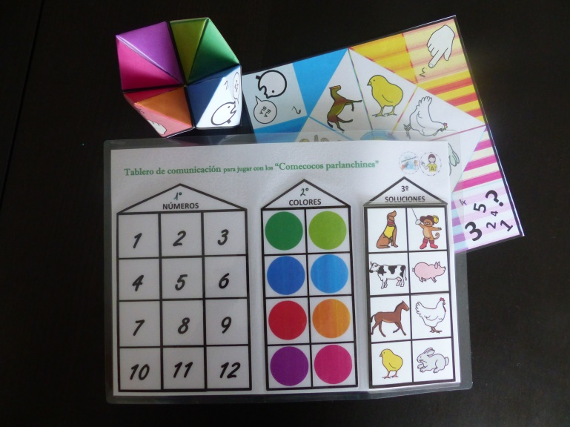
PARA TOD@S!
CON TABLEROS DE COMUNICACIÓN
Y AUTOINSTRUCCIONES


Presentación del material:

Este material recoge un juego muy clásico: el COMECOCO DE ORIGAMI. Sin embargo, se trata de una versión muy especial, ya que hemos elaborado 9 diseños que incluyen pictogramas para trabajar diversas categorías semánticas, praxias, y hasta un nivel avanzado con varias categorías, que induce actividades del tipo “dime un transporte que empiece por A”:
- ANIMALES DE LA GRANJA
- TRANSPORTES
- PRENDAS DE VESTIR
COMECOCOS PARA TRABAJAR…
- PROFESIONES
- COMIDAS
- FRUTAS
- PARTES DE CUERPO
- PRAXIAS

- MEZCLA DE CATEGORIAS
El material incluye tableros de comunicación de apoyo (o alternativa al lenguaje oral) y autoinstrucciones para aportar autonomía y una guía visual al alumnado a la hora de jugar con el material.
Para preparar el material:
- Imprimimos el documento
- Recortamos los comecocos
- Los doblamos siguiendo las instrucciones (Lo podemos hacer por el niño, con él, o dejar que lo haga él solo).
- Plastificamos el tablero de comunicación que incluye números, colores y la plantilla vacía de las respuestas. Por otra parte recortamos los diferentes tableros de respuestas que acompañan a los comecocos, los plastificamos y les ponemos velcro. Colocaremos el que vayamos a usar en el tablero de comunicación. A disfrutarlo!
Instrucciones para preparar el comecocos:
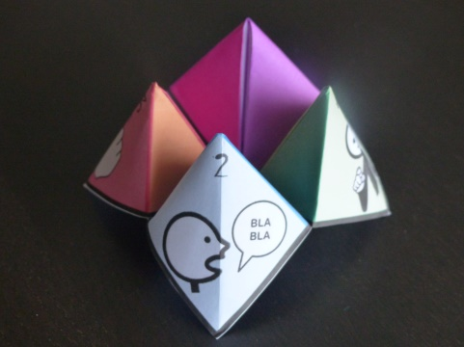
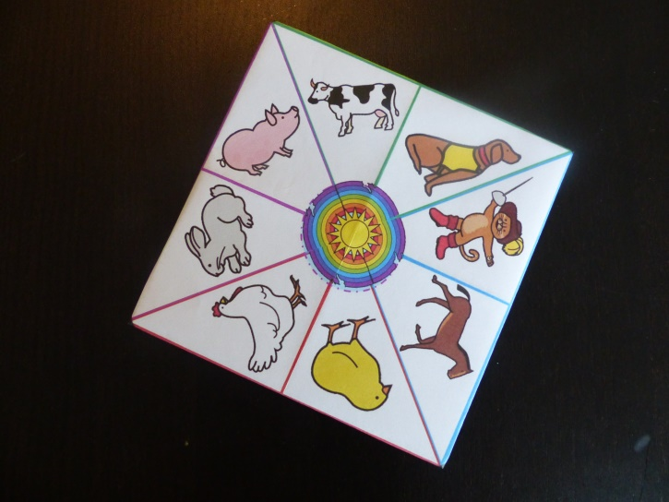
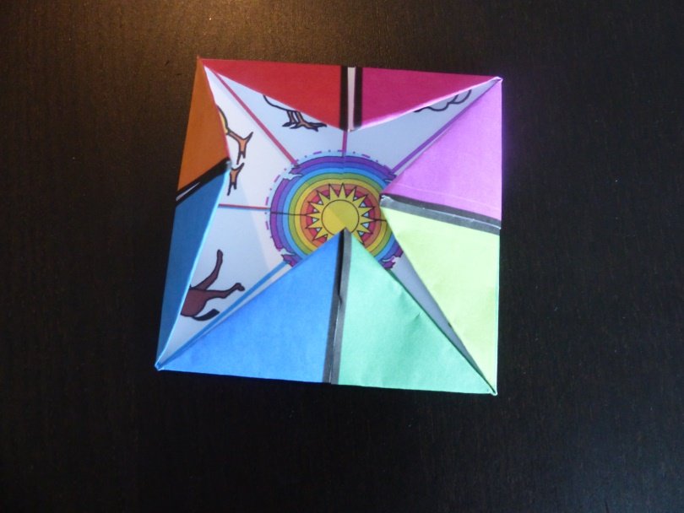
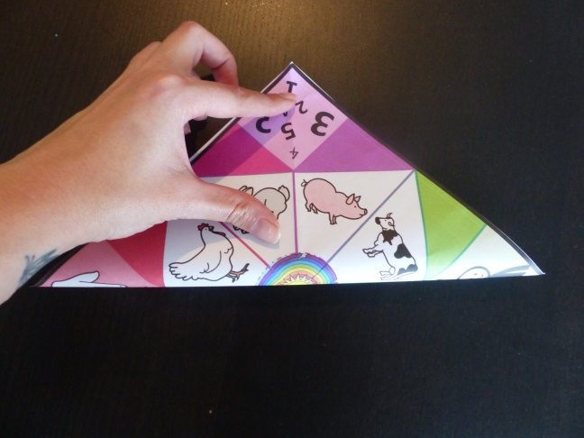
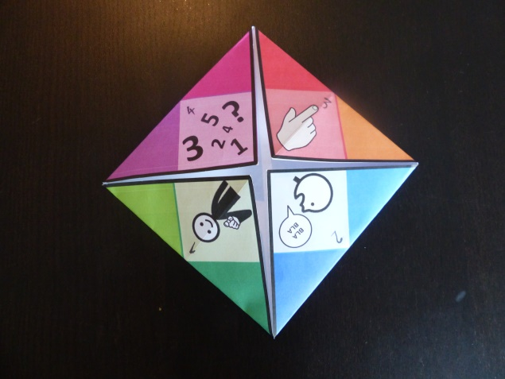

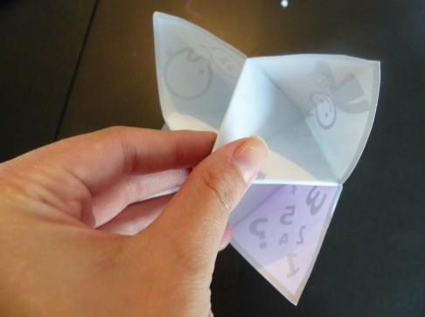
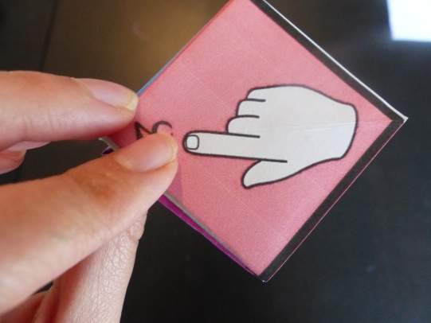
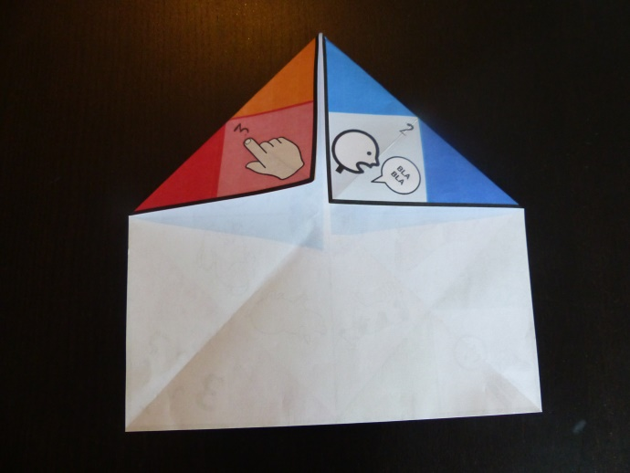
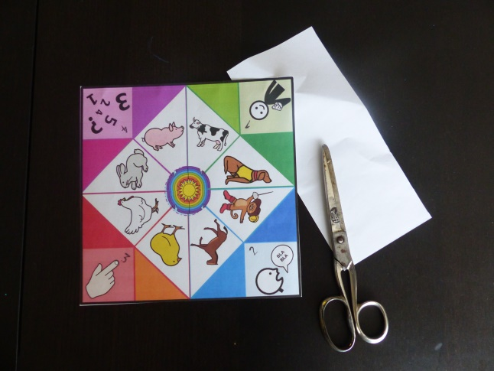
6-LISTO PARA JUGAR
5-MARCAMOS BIEN LAS DOBLECES Y METEMOS LO DEDOS
4-LE DAMOS LA VUELTA. VOLVEMOS A DOBLAR LOS 4 EXTREMOS HACIA EL CENTRO
3-DOBLAMOS LOS 4 EXTREMOS HACIA EL CENTRO DEL CUADRADO
2-DOBLAMOS JUNTANDO LOS EXTREMOS OBTENIENDO 2 DIAGONALES
1-RECORTAMOS EL CUADRADO
Instrucciones para jugar!

1º Hay que jugar por parejas. Uno maneja el comecoco y el otro va realizando las tareas.
2º Tarea 1: Decir un número (del 1 al 5, o hasta el 12 dependiendo del nivel de los participantes). Si no hay lenguaje oral o queremos un apoyo visual, el niño puede señalar en el tablero de comunicación EL NÚMERO que desee.
3º El alumno que maneja el comecoco debe abrirlo y cerrarlo tantas veces como el nº escogido por su compañero.
4º Tarea 2: Escoger un color de los que tiene el comecoco en la primera capa. Si no hay lenguaje oral o queremos un apoyo podemos usar el tablero de comunicación de los colores.
5º El niño que maneja el comecoco levanta la pestaña del color escogido y enseña el pictograma del interior al compañero. Éste debe decir el nombre de lo que ve (por ejemplo: “veo una manzana”). Si no hay lenguaje oral buscará y señalará el pictograma correspondiente en el tablero (el que acompaña al comecoco utilizado).
*Para trabajar la memoria y atención. Podemos esperar 2 minutos y pedirle al alumno que señale en el tablero de comunicación el pictograma que vio en el comecoco.
*Hay un comecoco de nivel avanzado (el último del documento). En él cada color tiene una letra, y cada pestaña interior una categoría diferente (animales, ropa, transportes, alimentos, juguetes, transportes, etc). El alumno deberá decir una palabra de la categoría que le tocó que empiece o contenga la letra del color elegido. Puede buscar la respuesta en el tablero de comunicación que acompaña a este comecoco.
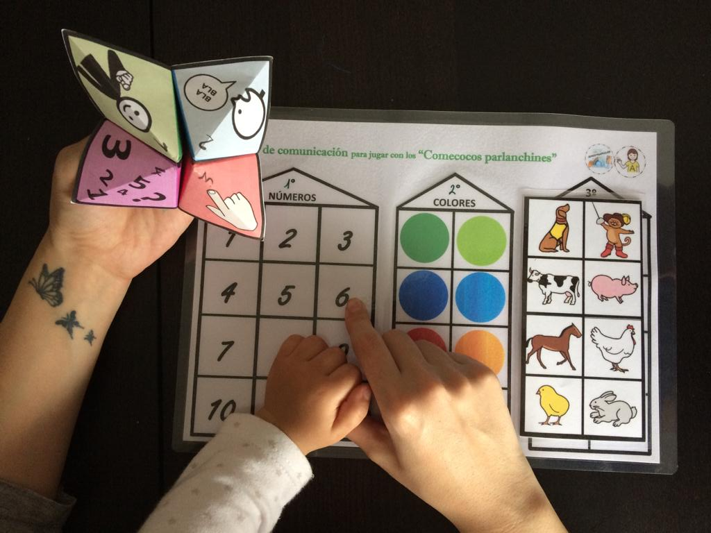
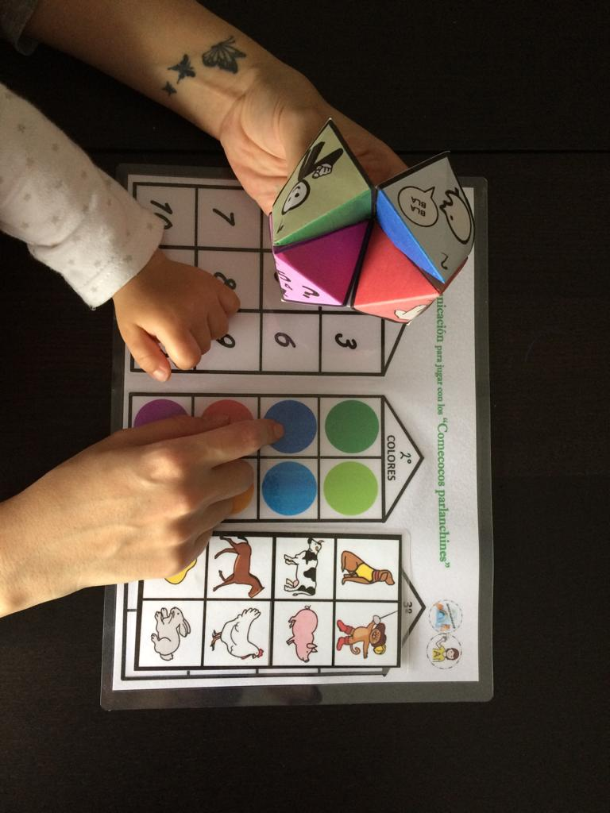
Autoinstrucciones para los niñ@s:
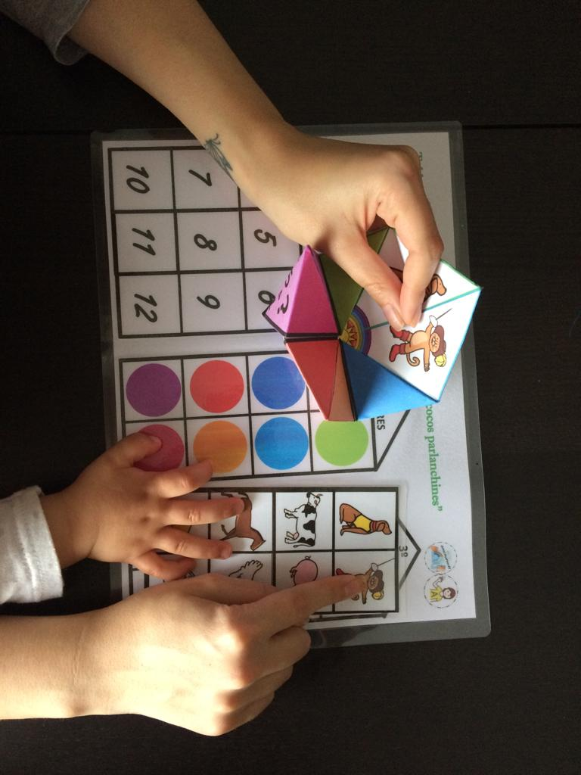
Tablero de comunicación para jugar con los “Comecocos parlanchines”
3º ESCOGE UNA RESPUESTA
2º ESCOGE UN COLOR
1º ESCOGE UN NÚMERO




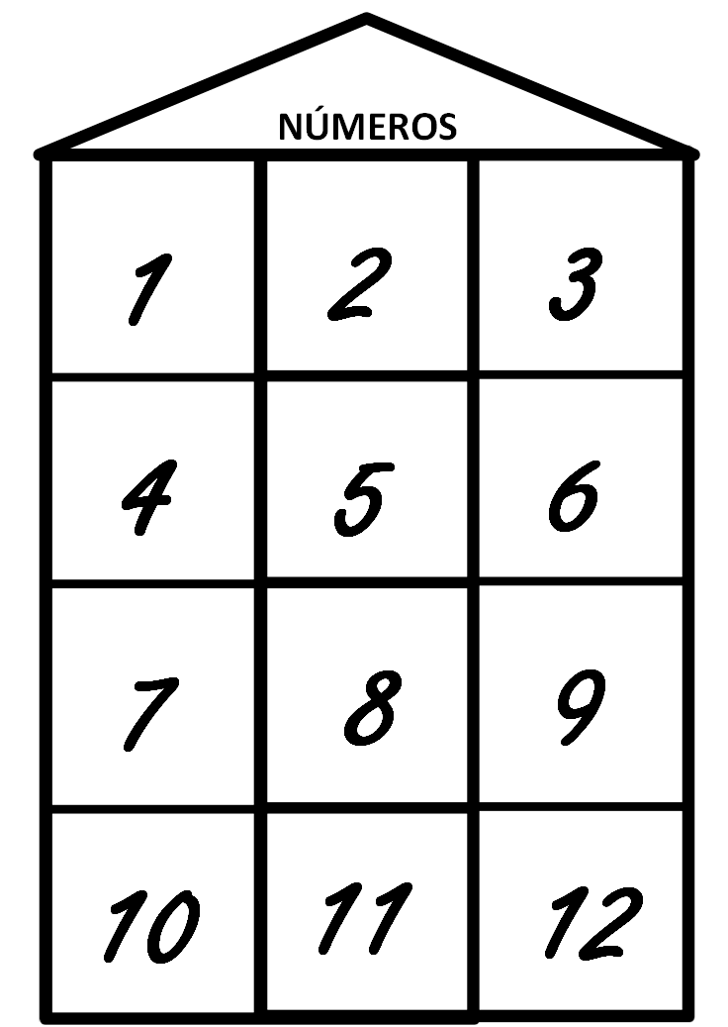
3º
2º
1º

SOLUCIONES

PEGA AQUÍ (con velcro) EL TABLERO DEL COMECOCO QUE USES!

